中国机电一体化技术应用协会
公 告

2026年 第1号

关于修改《熔盐用阀门技术规范》
团体标准的公告

根据《中国机电一体化技术应用协会团体标准管理办法》和有关规定，T/CAMETA 001089-2025《熔盐用阀门技术规范》团体标准第1号修改单经我会审查批准发布。
修改单见附件。

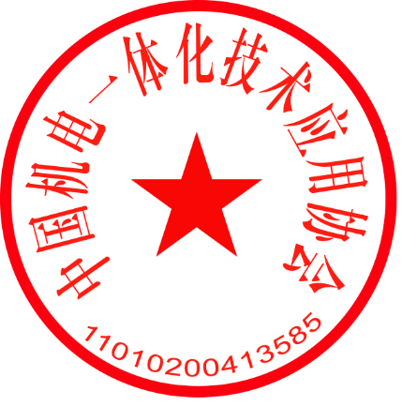
中国机电一体化技术应用协会
2026年1月12日

附件

T/CAMETA 001089-2025《熔盐用阀门技术规范》团体标准第1号修改单

根据《中国机电一体化技术应用协会团体标准管理办法》和有关规定，标准文本修改内容如下：

标准文本CCS修改为：J16

标准文本增加参编单位：金锋流体科技集团有限公司

标准文本参增加参编人员：陈志滔、朱凤兴

标准文本9.2.2、9.2.3两条内容合并为一条。

标准文本9.4.3增加：型式检验的判定规则：
有检验项目不合格时，则须 随机抽取双倍样品对该项进行复检，仍不合格，则判该型式检验为不合格。

